NGÂN HÀNG TMCP NGOẠI THƯƠNG VIỆT NAM
TTCNTT- Phòng Quản lý dữ liệu và báo cáo
-----------------------00-----------------------

TÀI LIỆU DEPLOY PORTAL REPORT

- MÔ TẢ CHUNG
Tài liệu hướng dẫn chi tiết các bước triển khai web portal report. Trong quá trình vận hành chương trình, nếu có phát sinh thêm công việc mới cần thực hiện để deploy web như nâng cấp phiên bản IIS,… thì hướng dẫn deploy sẽ được cập nhật vào tài liệu này ở các version tiếp theo.
- LỊCH SỬ CẬP NHẬT
STT | Ngày cập nhật | Version tài liệu | Nội dung | Người thực hiện
1 | 15/08/2025 | 1.0 | Tạo mới tài liệu | haiht.ho

- CẨM NANG TRIỂN KHAI CHI TIẾT.
  - Danh mục công việc
Danh sách các công việc trong quá trình vận hành ứng dụng bao gồm:
- Lấy file nén code web trên đường dẫn chung và giải nén file ra đường dẫn cần lưu code web.
- Import Certificate.
- Tạo và cấu hình Application pool dành cho Portal.
- Tạo mới Web application, cấu hình và start website.

  - Hướng dẫn xử lý

Bước 1: Lấy file nén code web trên đường dẫn chung và giải nén file ra đường dẫn cần lưu code web
- Người triển khai kết nối remote đến máy chủ web server cần deploy Portal Report bằng tài khoản có quyền admin.
- Cán bộ triển khai sẽ lên đường dẫn chung chứa file build web, cut file về máy và copy lên đường dẫn cần lưu code web trên máy chủ web server. Trong ví dụ này đường dẫn sử dụng chưa code web là C:\DeployWeb\NEO_PORTAL_REPORT_V2.

Bước 2: Import Certificate

Ở màn hình giao diện IIS, chọn mục Server Certificates

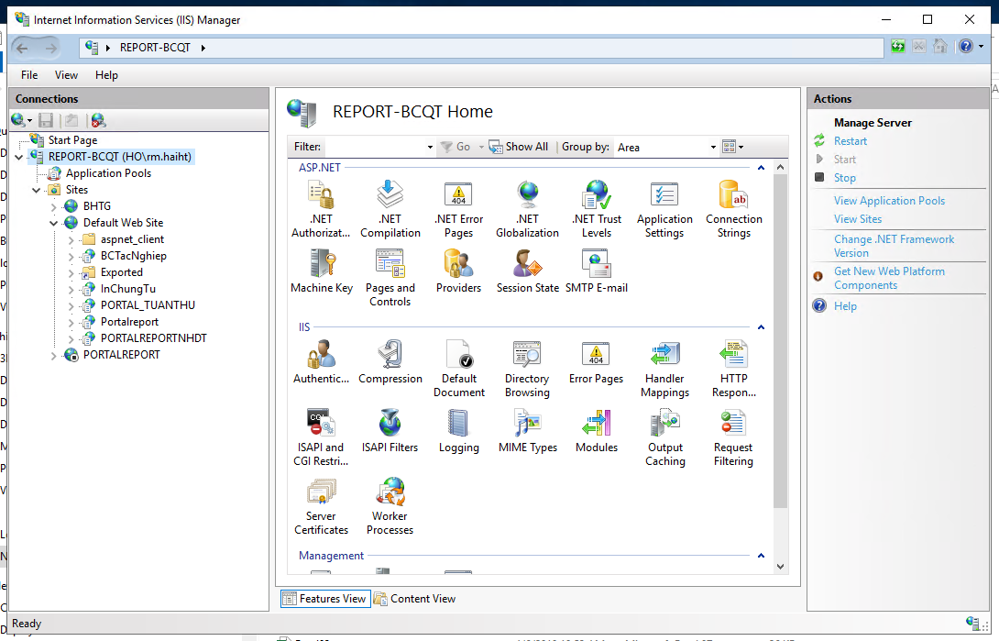

Trong mục Server Certificates, chọn Complete Certificate Request

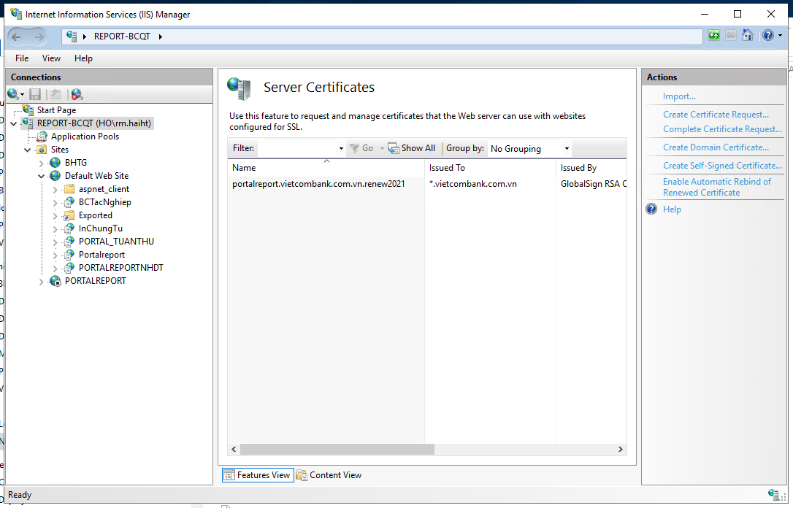

Browse đến đường dẫn chứa file cert đã chuẩn bị trước đó để hoàn thành việc import Cert.

Lưu ý: Certificate cần được phòng ANTT renew hàng năm.

Bước 3: Tạo và cấu hình Application pool dành cho Portal
- Trên máy chủ web server, người quản trị mở ứng dụng IIS (Internet Information Services).
- Để tạo mới Pool, admin thực hiện chuột phải vào biểu tượng cây thư mục Application Pool, chọn Add Application Pool như hình dưới.
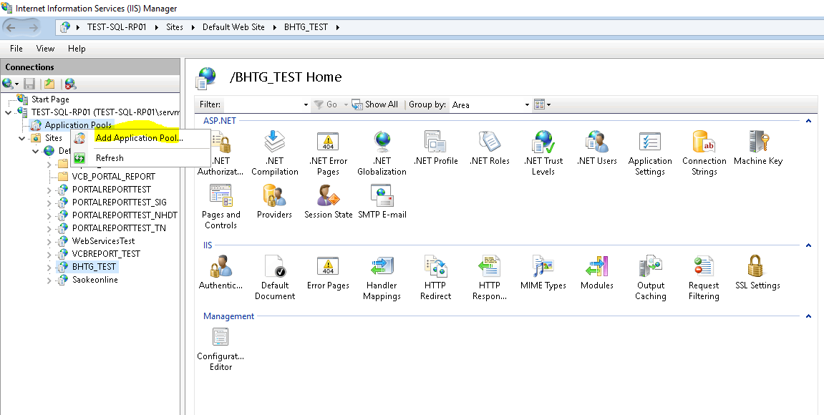
- Sau khi chọn, cửa sổ Add Application Pool sẽ bật ra như hình dưới. Tại đây admin đặt tên pool là PortalReportPool và chọn OK. Các tùy chọn khác đặt mặc định.
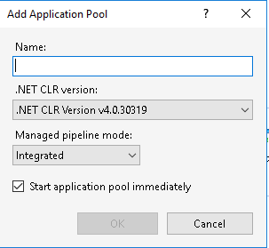
- Như vậy là đã hoàn thành bước tạo application pool cho web portal. Admin chuyển tiếp sang bước sau.

Bước 3: Tạo mới Web application, cấu hình và start website
- Trên giao diện chương trình IIS, admin thực hiện chuột phải vào Default Website chọn Add Application
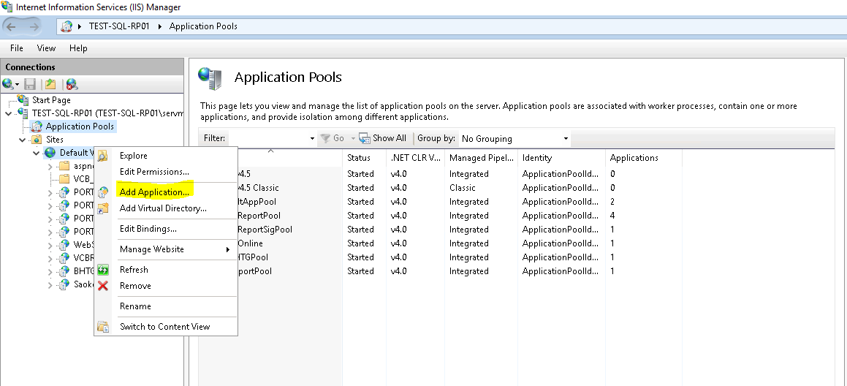
- Sau khi chọn, cửa sổ mới hiện ra như sau. Tại đây:
  - Admin đặt tên Alias là PORTALREPORT. Đây chính là virtual path của website hiển thị trên URL thay vì hiển thị đường dẫn physical path.
  - Mục Application Pool chọn Select và trỏ đến pool PortalReportPool vừa tạo ở trên
  - Physical path: tích vào nút … và trỏ đến đường dẫn chứa file code web đã giải nén ở bước 1, trong ví dụ này đường dẫn là C:\DeployWeb\NEO_PORTAL_REPORT_V2. Sau đó chọn OK để hoàn thành việc tạo Web application.
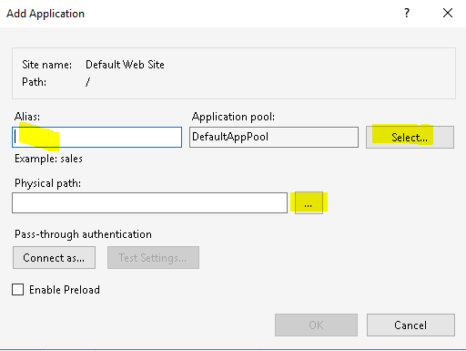
- Sau khi hoàn thành bước trên, admin cần đặt độ ưu tiên cho file mặc định default.aspx. Để thực hiện, trên giao diện của ứng dụng IIS, admin tích 1 lần chọn Web application PORTALREPORT, sau đó nhìn vào các tùy chọn giữa màn hình và chọn Default Document.
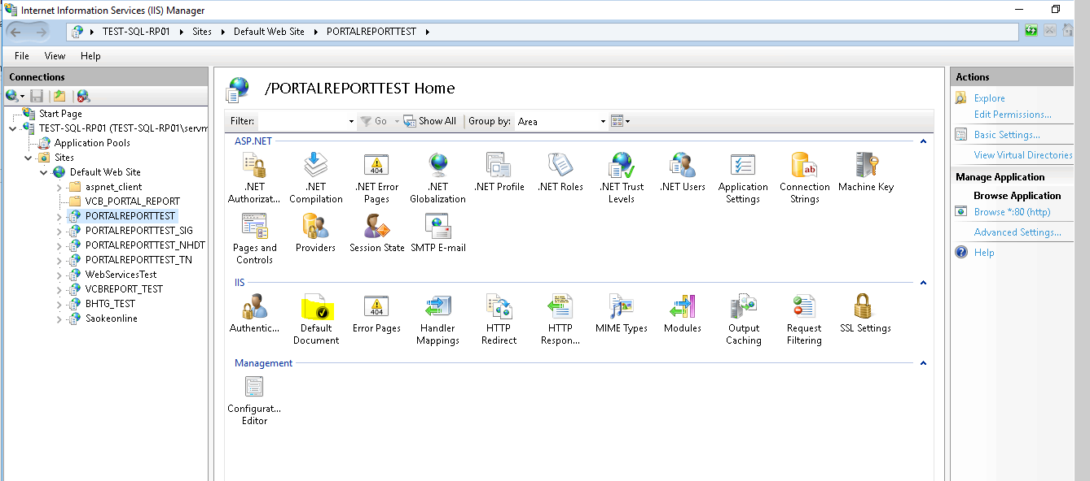
- Sau khi chọn, chương trình sẽ chuyển sang màn hình như hình dưới. Theo như hình dưới, trang default.aspx đang nằm ở độ ưu tiên thứ 5. Để tăng độ ưu tiên, admin tích chọn Default.aspx, sau đó nhìn sang góc phải màn hình và tích chọn Move Up cho đến khi trang Default.aspx chuyển lên đầu trang.
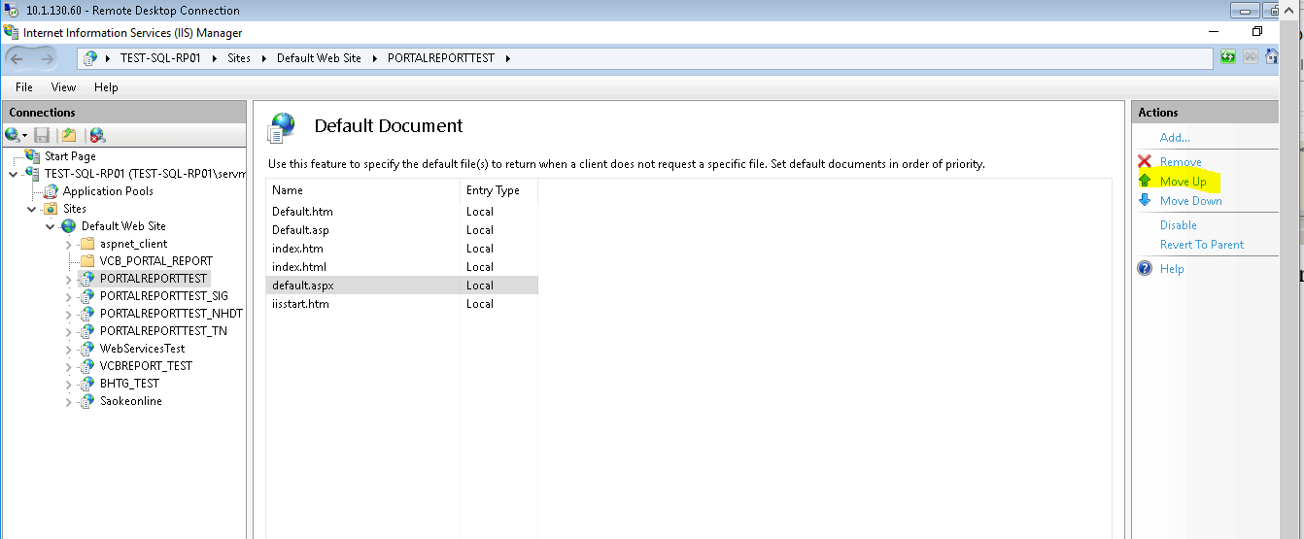
- Chọn mục Binding để cấu hình domain cho web
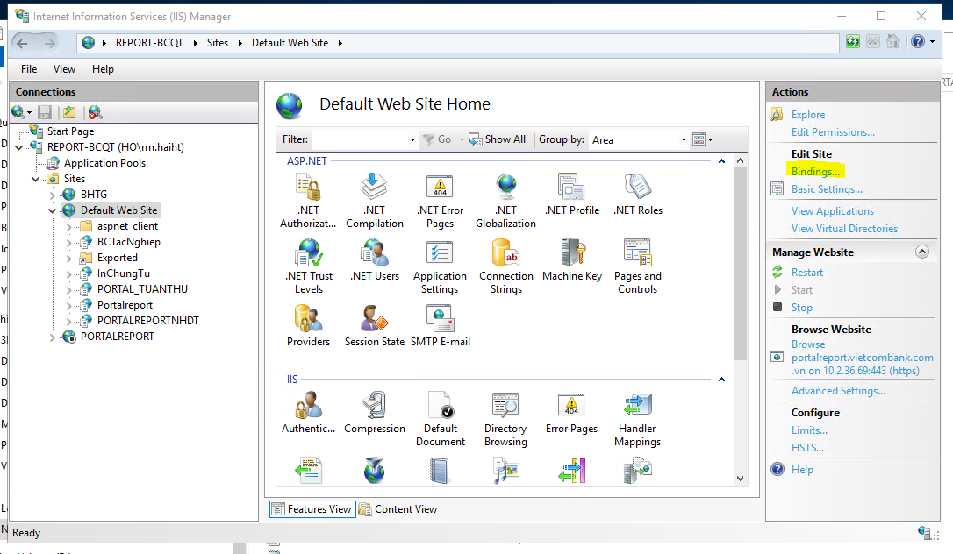
- Tạo mới 1 side binding và cấu hình như dưới, trong đó SSL Certificate trỏ vào cert đã được import ở bước trước.
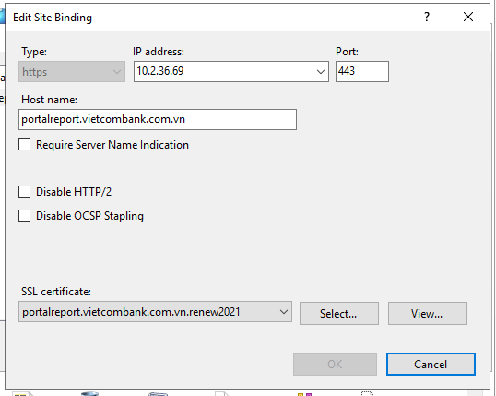
- Sau khi thực hiện các bước trên, Web Portal Report đã được tạo và cấu hình xong. Để kiểm tra xem thành công chưa, trên giao diện IIS, admin tích chọn PORTALREPORT ở bên trái màn hình, sau đó chọn mục bôi vàng ở bên phải màn hình như hình dưới để kiểm tra.

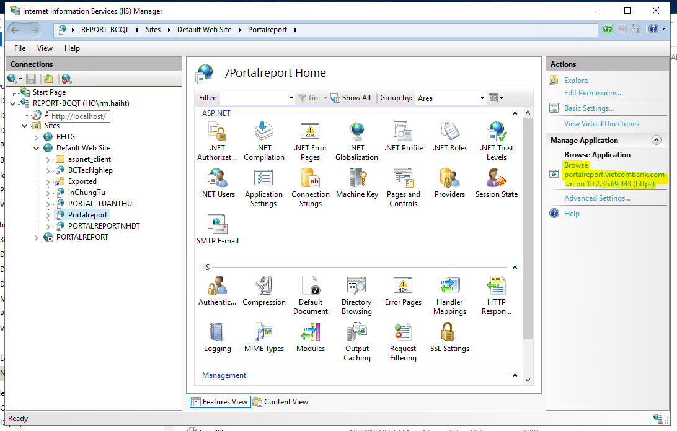
- Sau khi chọn Browse, web portal sẽ được mở trên ứng dụng Web browsers mặc định của máy. Như hình minh họa bên dưới, web được mở trên ứng dụng IE. Nếu kết quả ra như hình dưới thì nghĩa việc deploy web đã hoàn thành, admin báo lại cho đầu mối phát triển và user thực hiện test lại.
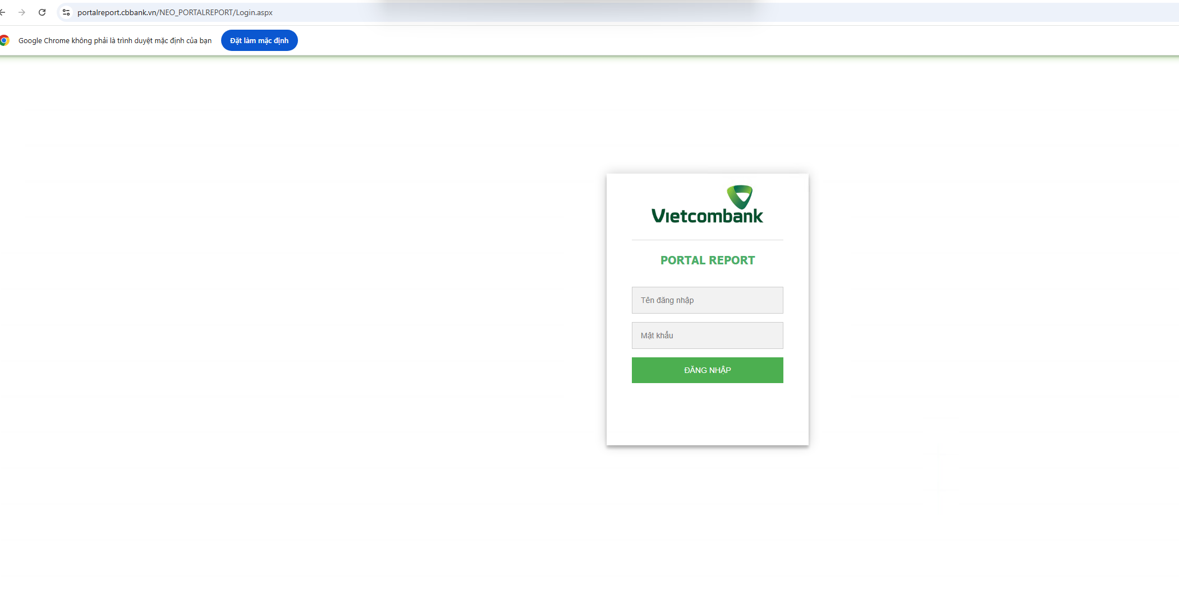
- Trong trường hợp không thể mở được trang thì nghĩa là đã có lỗi sảy ra, admin báo cho đầu mối quản lý để tìm nguyên nhân gây lỗi.

Cán bộ quản lý ứng dụng  Hoàng Trọng Hải | Lãnh đạo phòng  Nguyễn Thị Thanh Bình

